00:00 液压传动系统中的基本回路及其主要考察点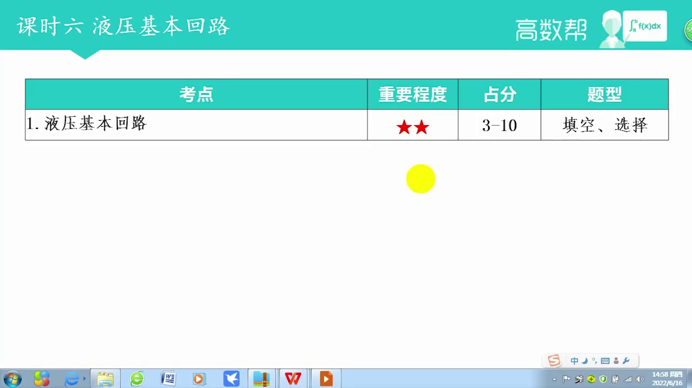
1. 液压基本回路由液压元件组合而成，用于完成特定功能，是设计和分析液压回路的基础。
2. 液压基本回路的题型通常为填空选择，偶尔包含计算题，这些计算题的内容在之前的章节中已有讲解。
3. 液压基本回路的题目在考试中占分比例约为3到10分，是液压传动系统中考察点最多的两大类之一。
4. 熟悉液压基本回路是进行液压系统设计与分析的前提，对理解和掌握液压传动系统至关重要。
5. 在讲解中，将重点讨论液压传动系统中考察频率最高的两大类回路，以帮助理解和应对相关考试题型。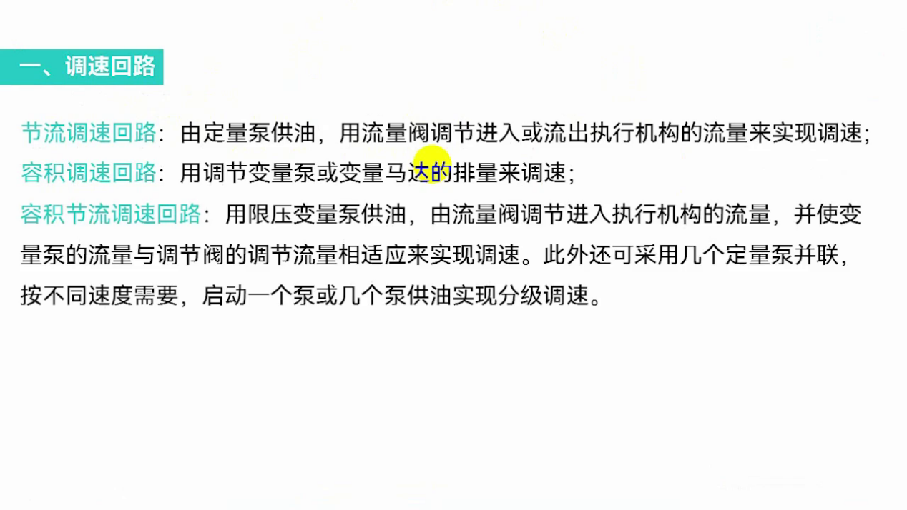
1. 调速回路分为三种：节流调速回路、容积调速回路以及容积节流调速回路，主要通过调节进入或流出执行元件的流量来调速。
2. 节流调速回路使用定量泵供油，通过流量控制阀来调节流量，进而调节速度。
3. 容积调速回路通过将泵或马达设置为变量形式，以实现调速功能。
4. 容积节流调速回路采用限压式变量泵供油，并结合流量阀来控制调节进入到执行元件的流量，结合了容积和节流两种方法。
5. 在实际应用中，节流调速回路因其实现方式简单，考察点较多，通常会使用流量控制阀在进油路线上调节流量。
01:17 液压系统中的调速回路原理与特性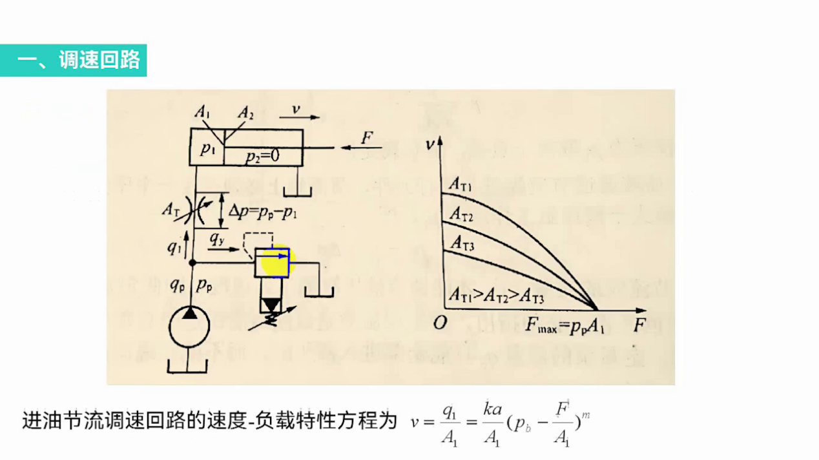
1. 进油节流调速回路中，速度V的调节通过改变进入液压缸的流量Q1实现，具体由节流阀阀口的通流截面积控制。
2. 负载变化时，流量Q1和速度V也随之变化，形成速度负载特性方程，表达为V=Q1/A1=KA(KAT)(PP-F)/A1。
3. 当负载增大，速度减小，且速度负载特性曲线显示，最大承载能力发生在PP等于P1，即阀口全开时，最大外负载力为PP*A1。
4. 在包含溢流阀和节流阀的系统中，存在显著的功率损失，包括溢流功率损失和节流功率损失，导致效率低下，适用于低压小流量场合。
5. 回油节流调速回路通过调节回油腔的流量间接控制进油量和速度，其速度负载特性、最大承载能力和功率特性与进油节流调速回路相同。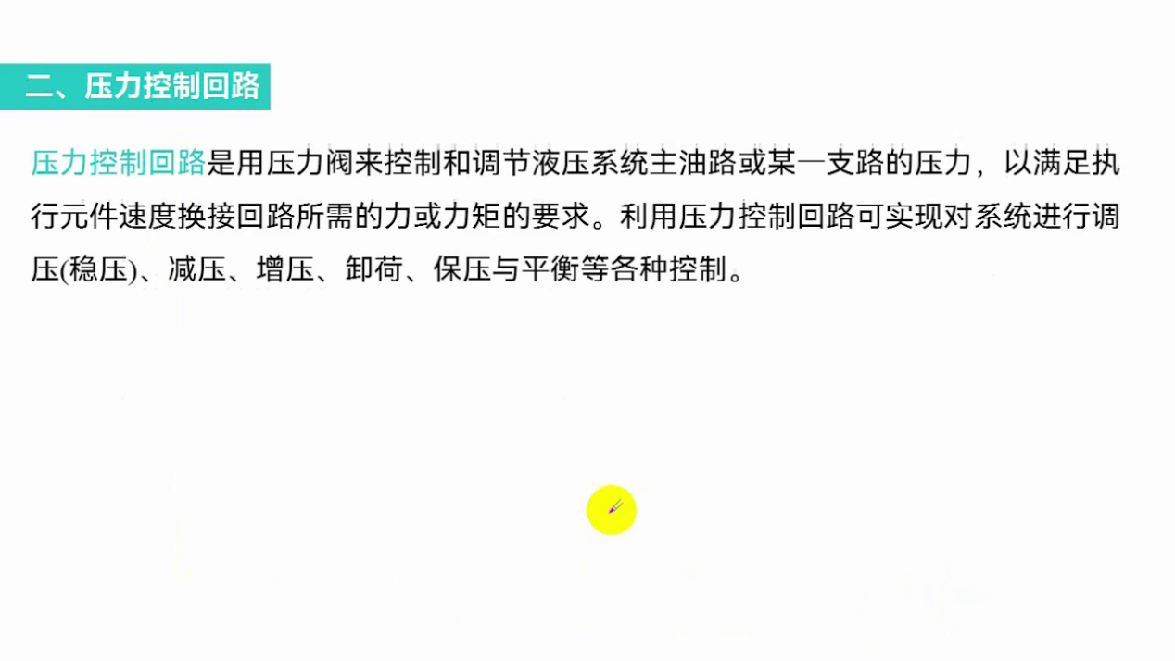
1. 压力控制回路使用压力阀调节液压系统主油路或支路的压力，以满足执行元件在速度换接时所需的力或力矩。
2. 单级调压回路通过一个调节阀（如一流阀）控制泵出口的压力，而二级调压回路则通过电磁铁的通断电情况调节泵有两个工作压力。
3. 三级调压回路通过连接一个三位阀，根据阀的不同位置，由不同的调压阀（1、2、3）分别调节液压泵的工作压力。
4. 平衡回路用于立式液压缸，通过给回油路提供一定压力来抵消重物的重力，防止工作部件因自重自行下落。
5. 顺序阀在平衡回路中调节压力，确保其调节压力大于重物的重力除以油缸有效面积，以实现平衡控制。
08:07 压力控制回路及其应用详解

